webuploader
2021年7月27日
15:48

- 注册hook
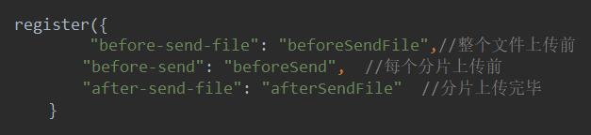
- beforeSendFile
  - 计算MD5 , 为防止计算时间过长,指定起点和终点
- beforeSend
  - 每个块上传前判断是否需要上传
主要根据文件MD5,分块下标,分块MD5来获取缓存文件,并比较分块大小
当前代码有点问题,个人倾向于使用文件MD5生成文件夹,文件命名使用分块下标_分块MD5
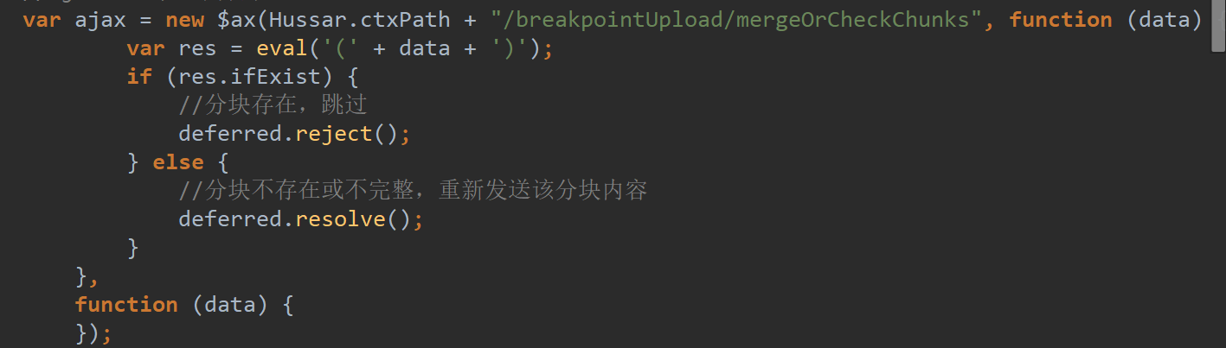

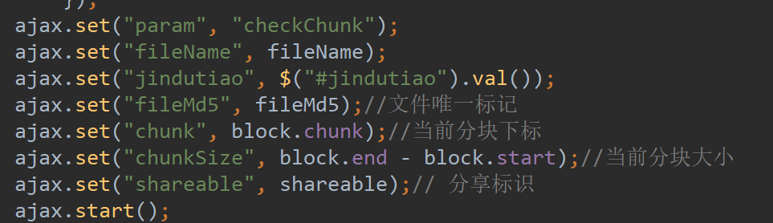

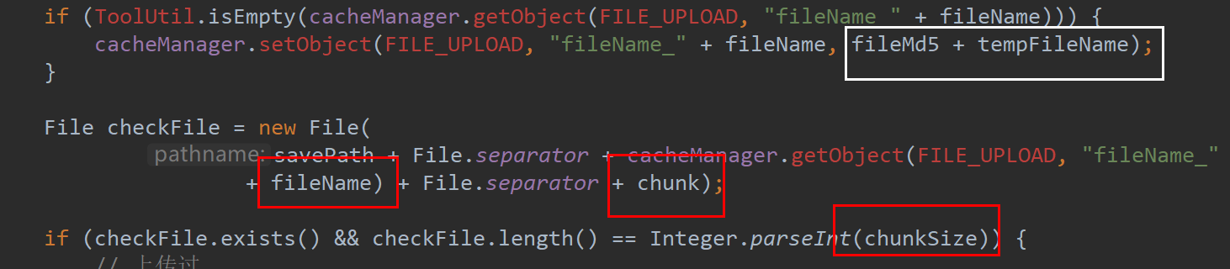

- afterSendFile
  - 所有分片上传完成之后,整合分块

- 文件保存
  - 前台

- 后台
此处应该使用文件MD5 分块MD5 以及 分块下标命名文件

